REQUERIMIENTOS SOFTWARE

RECICLANDO

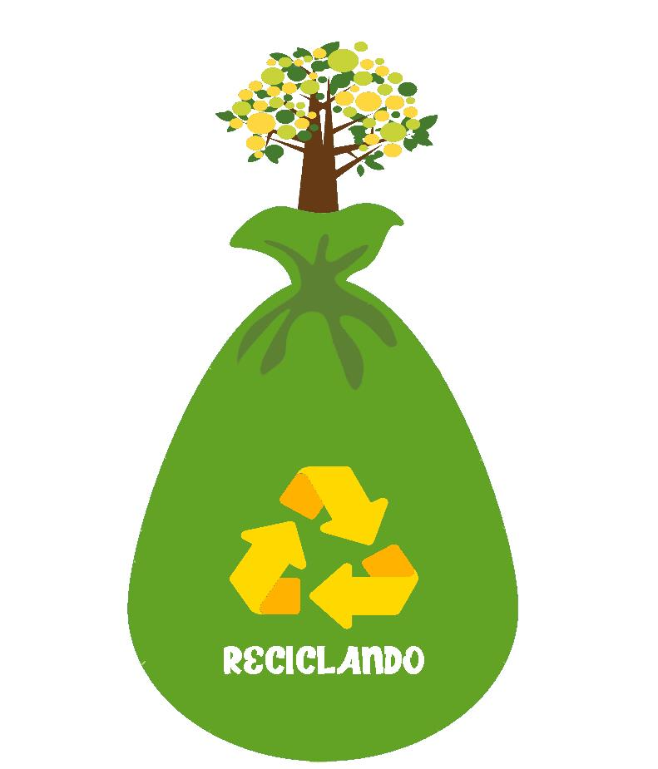

Prefacio

 | Este documento describe los requerimientos de software del [nombre del proyecto], cuyo objetivo principal es [describa el objetivo principal del proyecto]
Alcance | Este documento de requerimientos de software es la base del desarrollo de software del proyecto. Describe los siguientes tópicos: [especifique la lista de tópicos]. Este documento no describe [especifique lo que no se describe en este documento].

Historia del Documento

Fecha | Versión | Comentarios | Autor
14 Noviembre 2018 | 0.1 | Versión inicial | Julieth Viviana Cobos Guerrero
17 Noviembre 2018 | 1.0 | Revisada por el equipo | Andres Felipe Vega Chacón.  Wilson Fernando Arguello Campos.

Tabla de Contenidos

1 INTRODUCCION 1
1.1 Entorno 1
1.2 Estándares 1
1.3 Documentación 1
2 Requerimientos Software 2
2.1 Requerimientos Funcionales 2
2.2 Requerimientos de Testing 2
2.3 Matriz Requerimientos Funcionales vs. Requerimientos de Testing 2
3 Requerimientos de Calidad 4
4 Requerimientos de Ambiente 5
4.1 Requerimientos de Ambiente de Desarrollo 5
4.1.1 Hardware de Desarrollo 5
4.1.2 Desarrollo de Software 5
4.2 Requerimientos de Ambiente de Testing 5
4.2.1 Hardware de Testing 5
4.2.2 Software de Testing 5
5 Restricciones 6
5.1 Restricciones Hardware 6
5.2 Restricciones Software 6
5.3 Restricciones de Interfaz 6
6 Arquitectura del Software 7
6.1 Modelo Arquitectónico 7
6.2 Matriz Requerimientos Funcionales vs. Componentes de la Arquitectura 7
7 Requerimientos de Desarrollo 8
7.1 Requerimientos Participación Cliente 8
7.2 Requerimientos de Comunicación 8
7.3 Requerimientos de Infraestructura 8
8 Requerimientos Post Desarrollo 9
8.1 Requerimientos de Entrenamiento 9
8.2 Requerimientos de Mantención 9
Glosario (Definiciones y Siglas) 11

INTRODUCCION

Entorno
[Esta sección debe contener cualquier información de entorno que el lector deba conocer. Esto incluye típicamente existencia de productos similares, datos históricos de otros proyectos similares, etc.]

Estándares
[En esta sección se especifican los estándares que serán utilizados durante el desarrollo, por ejemplo estándares de codificación]

Documentación
[Esta sección debe identificar los documentos relacionados con el proyecto que ya existen, y aquellos que serán generados o modificados como parte del desarrollo.]

Requerimientos Software
[Esta sección entrega un resumen de todos los requerimientos de alto nivel del software del sistema. Los requerimientos de testing, de interfaz y otros son igualmente definidos.]

Requerimientos Funcionales
[Esta sección lista los requerimientos funcionales de alto nivel. Cada requerimiento debe tener un identificador único, el que será parte de la matriz de trasabilidad y el que será utilizado como referencia. Los siguientes puntos deben ser tomados en cuenta al definir los requerimientos.
¿Está claramente definido el requerimiento? (si hay más de una interpretación, el requerimiento es ambiguo).
¿Es testable el requerimiento? ¿Se puede demostrar con uno o varios casos de prueba que el requerimiento se cumple?]
FSR1 | [Requerimiento funcional 1]
FSR2 | [Requerimiento funcional 2]
FSR3 | [Requerimiento funcional 3]
FSR4 | [Requerimiento funcional 4

Requerimientos de Testing
[Esta sección debe identificar los requerimientos de testing para cada uno de los requerimientos funcionales definidos en la sección anterior. Puede haber más de un test para validar un requerimiento funcional. Los requerimientos de testing deben ser definidos a alto nivel pero deben validar claramente los requerimientos del software. Al igual que los requerimientos funcionales, los requerimientos de testing deben tener un identificador único.]
ST1 | [Requerimiento de testing 1]
ST2 | [Requerimiento de testing 2]
ST3 | [Requerimiento de testing 3]
ST4 | [Requerimiento de testing 4]

Matriz Requerimientos Funcionales vs. Requerimientos de Testing
[En esta sección se debe especificar la matriz que mapea los requerimientos funcionales con los requerimientos de testing.]

 | Requerimientos de test
Requerimiento funcional | ST1 | ST2 | ST3 | ST4 | ST5 | ST6
FSR1 | X | X |  | X
FSR2 |  | X |  | X
FSR3 | X | X |  | X |  | X
FSR4 | X | X |  | X
FSR5 |  | X | X |  | X

Requerimientos de Calidad
[Esta sección identifica todos los requerimientos de calidad que han sido especificados por el cliente. Para cada requerimiento de calidad se debe especificar lo siguiente:
Escala dimensión de la medición
Prueba como se realizará la medición
Peor Caso El peor valor aceptable (bajo este valor se considera falla)
Plan valor planificado
Autoridad quien valida el requerimiento]

Requerimientos de Ambiente

Requerimientos de Ambiente de Desarrollo

Hardware de Desarrollo
[En esta sección se especifican los requerimientos de hardware de desarrollo. Por ejemplo, el proyecto se desarrollará en plataformas PC con 128 Mbyte de RAM]

Desarrollo de Software
[Especifique los requerimientos de desarrollo de software, por ejemplo lenguaje de programación]

Requerimientos de Ambiente de Testing

Hardware de Testing
[Especifique aquí los equipos o elementos de hardware que se usarán para probar el software]

Software de Testing
[Especifique aquí los software que se utilizarán para probar el software del sistema]

Restricciones

Restricciones Hardware
[Esta sección debe identificar todas las restricciones hardware que puedan tener un impacto en la funcionalidad, tamaño o rendimiento del software]

Restricciones Software
[Esta sección debe identificar todas las restricciones software que puedan tener un impacto en la funcionalidad, tamaño o rendimiento del software.]

Restricciones de Interfaz
[Esta sección debe incluir todas las consideraciones de interfaz, tales como interfaz con otros productos, interfaz usuario, etc.]

Arquitectura del Software

Modelo Arquitectónico
[En esta sección se debe presentar la arquitectura del software en la forma de un diagrama de bloques. Se pueden hacer múltiples diagramas si es necesario. Si se considera que el producto será mejorado a futuro, las mejoras deben aparecer en la arquitectura desde el principio.]

C1 | [Descripción del componente 1]
C2 | [Descripción del componente 2]
C3 | [Descripción del componente 3]

Matriz Requerimientos Funcionales vs. Componentes de la Arquitectura
 | Componente de la arquitectura
Requerimiento funcional | C1 | C2 | C3 | C4 | C5 | C6
SFR1 | X
SFR2 |  | X
SFR3 |  |  | X |  |  | X
SFR4 |  |  |  | X
SFR5 |  | X |  |  | X

Requerimientos de Desarrollo

Requerimientos Participación Cliente
[En esta sección se deben identificar todas las ocasiones en que el cliente será parte del proceso de desarrollo. Esto incluye participación en test de aceptación, revisiones periódicas, etc.]

Requerimientos de Comunicación
[En el caso de desarrollos conjuntos con el cliente y en otros casos, las comunicaciones periódicas pueden ser esenciales para el éxito del desarrollo. Esta sección identifica los requerimientos de comunicación incluyendo las conferencias telefónicas periódicas, bases de datos distribuidas, transferencia de documentos para revisión, tiempos de respuesta, etc.]

Requerimientos de Infraestructura
[Esta sección identifica todos los requerimientos de infraestructura que serán necesarios para el éxito del proyecto, como por ejemplo conexión satelital o conexión de alta velocidad]

Requerimientos Post Desarrollo

Requerimientos de Entrenamiento
[Esta sección describe los requerimientos de entrenamiento del cliente incluyendo detalles como audiencia requerida, lugar del entrenamiento, material, etc.]

Requerimientos de Mantención
[Esta sección describe los requerimientos de mantención del software tales como el modo de reportar los problemas, persona de contacto, etc.]

Glosario (Definiciones y Siglas)

Nnnn: xxxxxxx
Yyyyy: mmmmm.

